ХОККЕЙНЫЙ ТУРНИР СЕЛЬСКОГО ПОСЕЛЕНИЯ КРСНЫЙ ЯР,
ПОСВЯЩЁННЫЙ ДНЮ ЗАЩИТНИКА ОТЕЧЕСТВА.
23 февраля прошёл традиционный хоккейный турнир сельского поселения Красный Яр. На хоккейной площадке Красноярского спорткомплекса скрестили клюшки взрослые команды, принимающие участие в первенстве муниципального района Красноярский: «Викинги» с. Белозёрки, новобуянский «Арсенал» и хозяева площадки – команда «Сок». После торжественного открытия турнира на лёд вышли команды «Сок» и «Арсенал». Первые два периода шла напряжённая обоюдоострая борьба, в которой вратари выходили победителями во множестве опасных моментах, возникавших у ворот обоих команд. Всё решил третий период – три безответных шайбы в ворота гостей решили судьбу первого поединка турнира. Во второй игре красноярская команда одержала вторую победу с сухим счётом 5 – 0 над «Викингами» и досрочно обеспечила себе победу в турнире. Победитель игры «Арсенал» - «Викинги» выходил на второе место. Новобуянцы в третьем периоде добились ощутимого перевеса в игре и по счёту. Судья встречи Кучко Сергей зафиксировал счёт 7 – 0 в пользу «Арсенала». На закрытии турнира были отмечены лучшие игроки по амплуа – лучшим вратарём признан страж ворот красноярской команды Зиньковский Данил, лучшим защитником признан Говердовский Александр из «Арсенала», лучшим нападающим стал белозёрец Королёв Владимир. Капитаны получили призы для своих команд, игроки медали, а капитан красноярцев Селивёрстов Павел поднял над головой красивый кубок.
Особая благодарность коллективу спорткомлекса за подготовку стадиона к данному турниру.

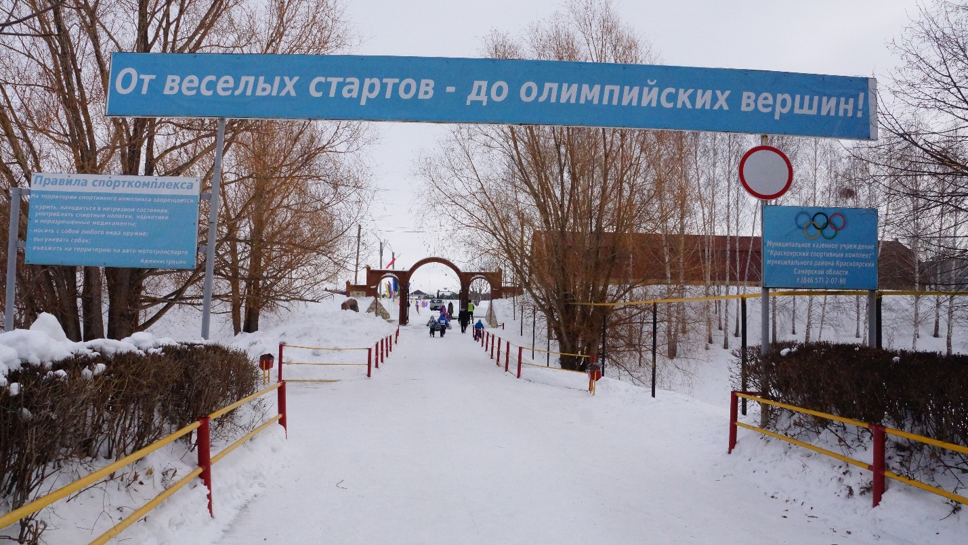

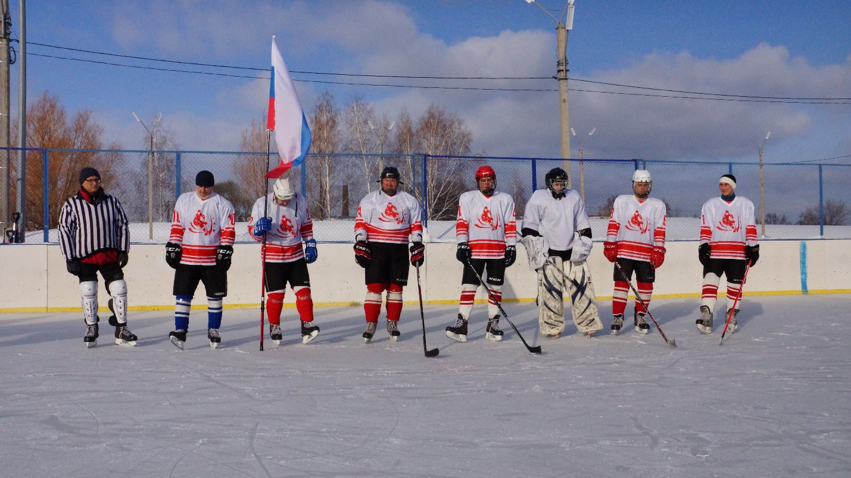
Команда «Сок» с. Красный Яр.

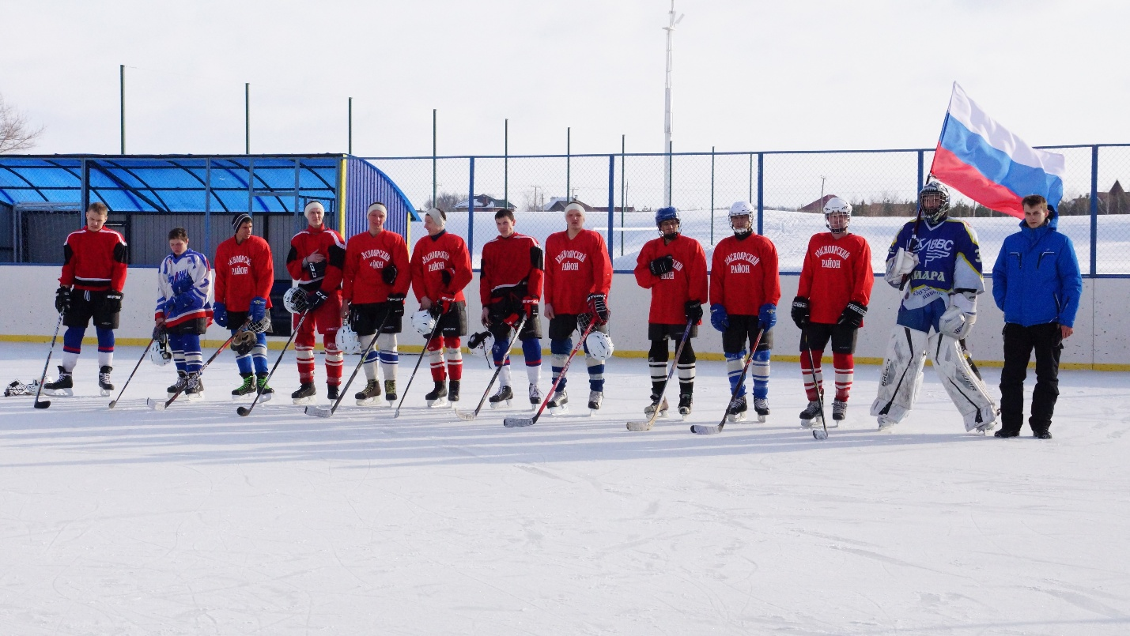
Команда «Арсенал» с. Новый Буян

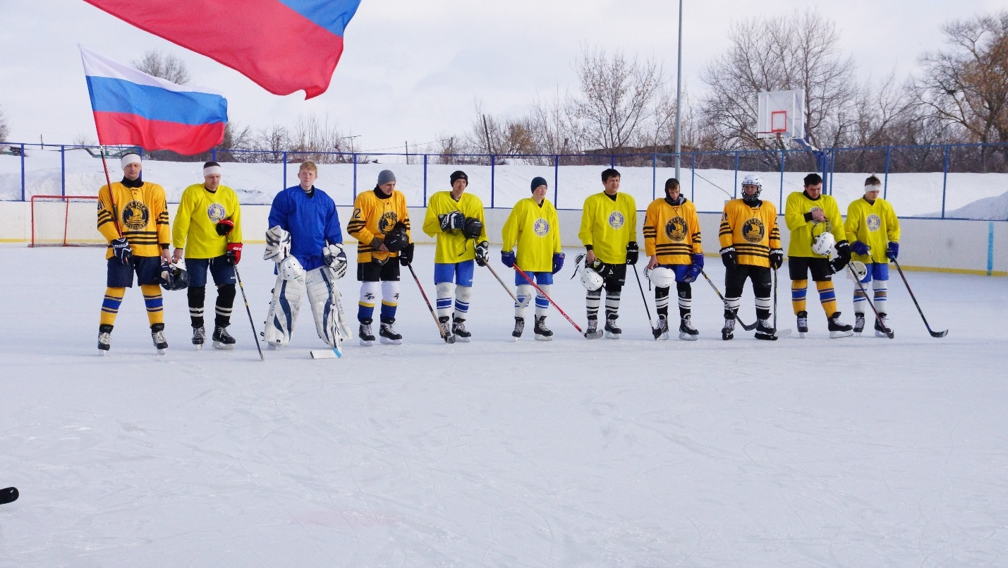
Команда «Викинги» с. Белозёрки

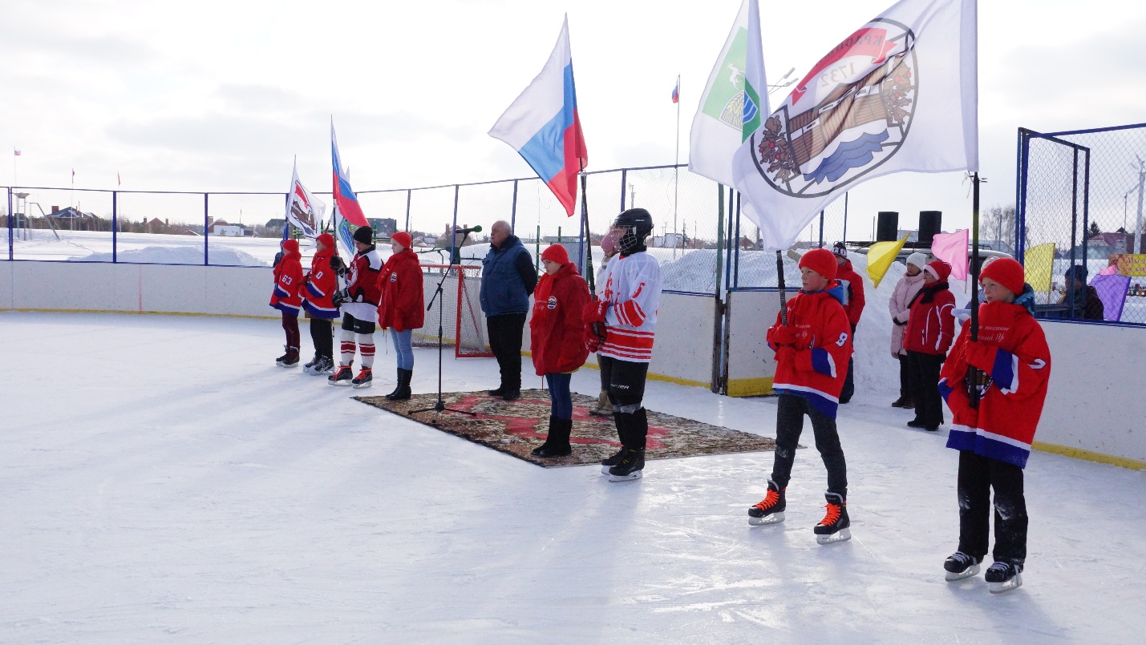
Церемония открытия хоккейного турнира

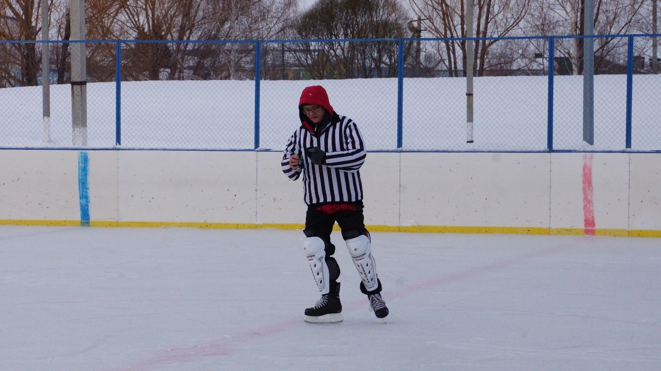
Судья турнира Кучко Сергей Николаевич

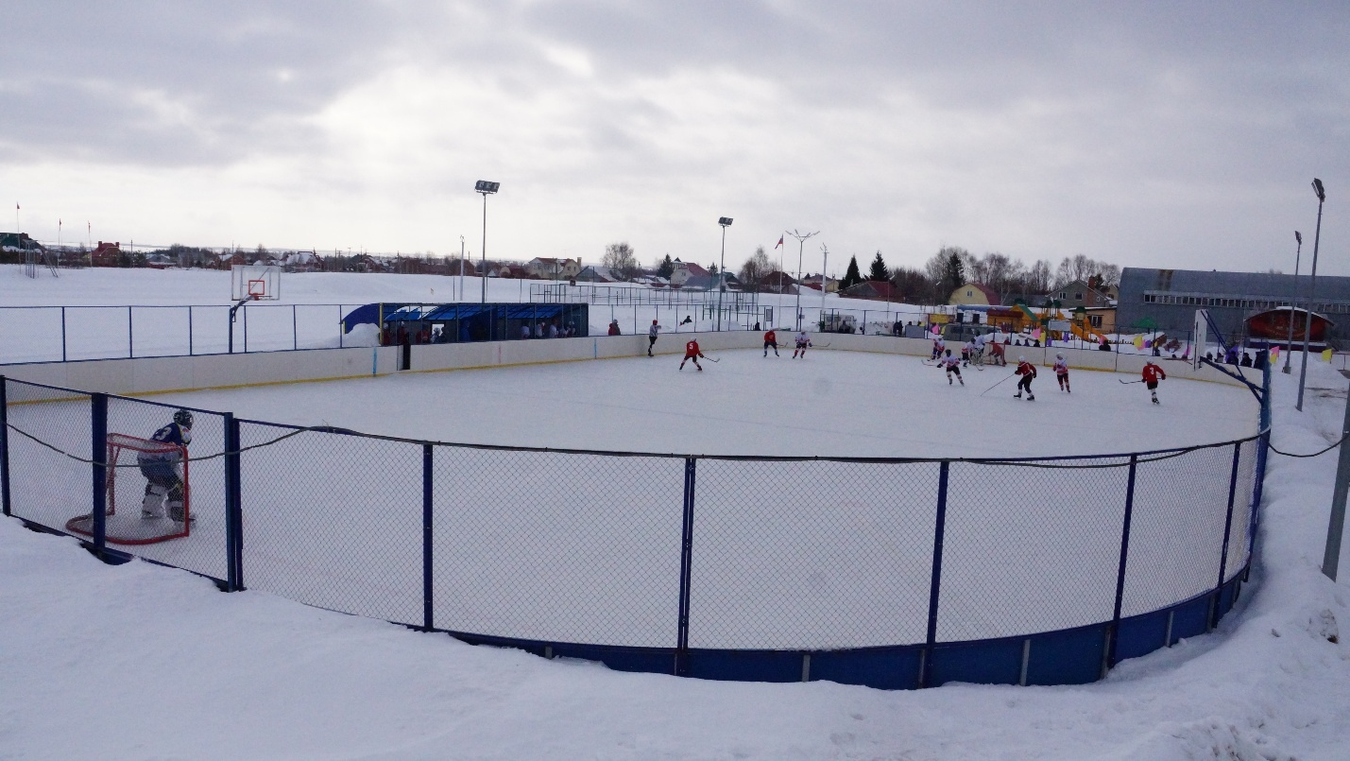

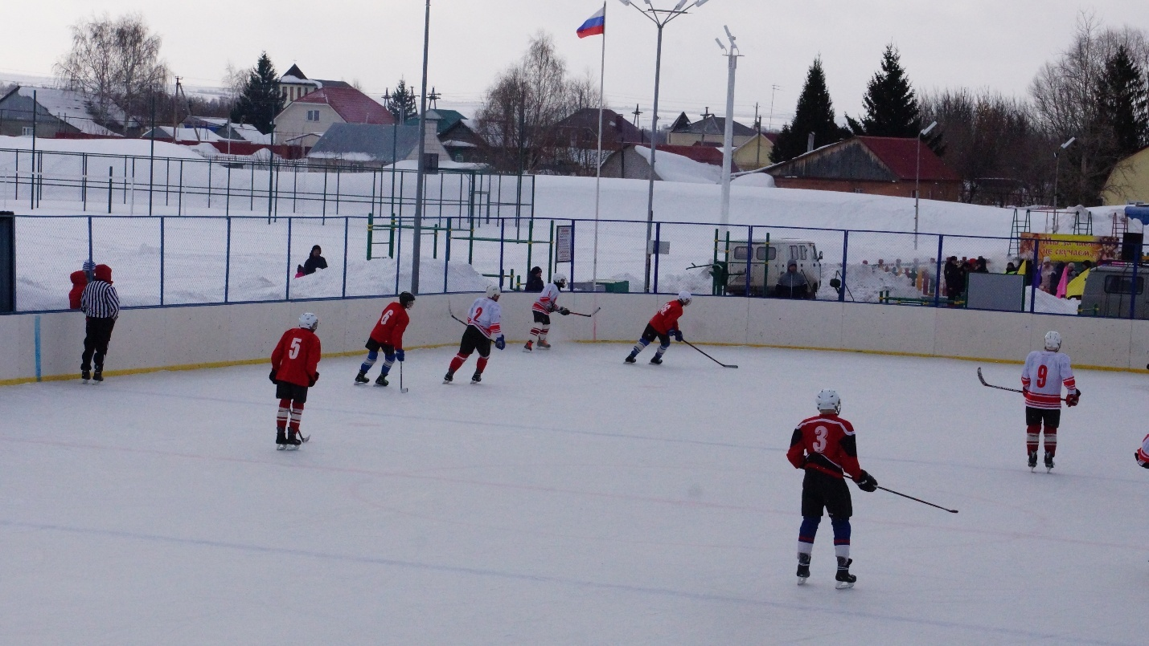

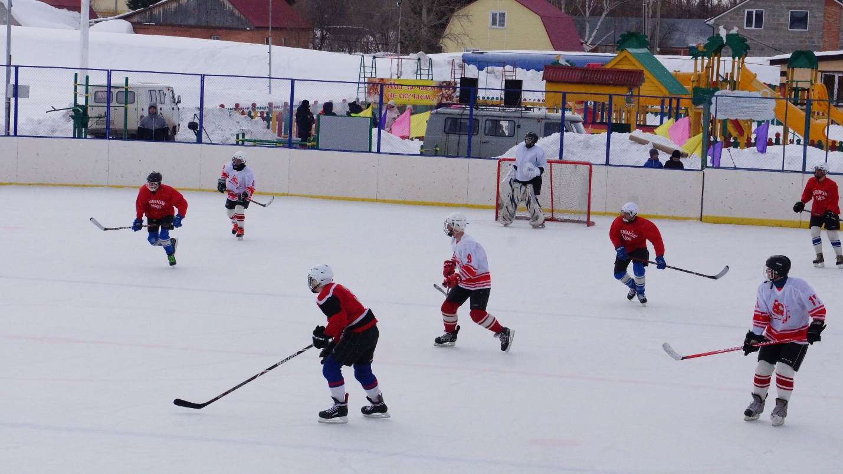

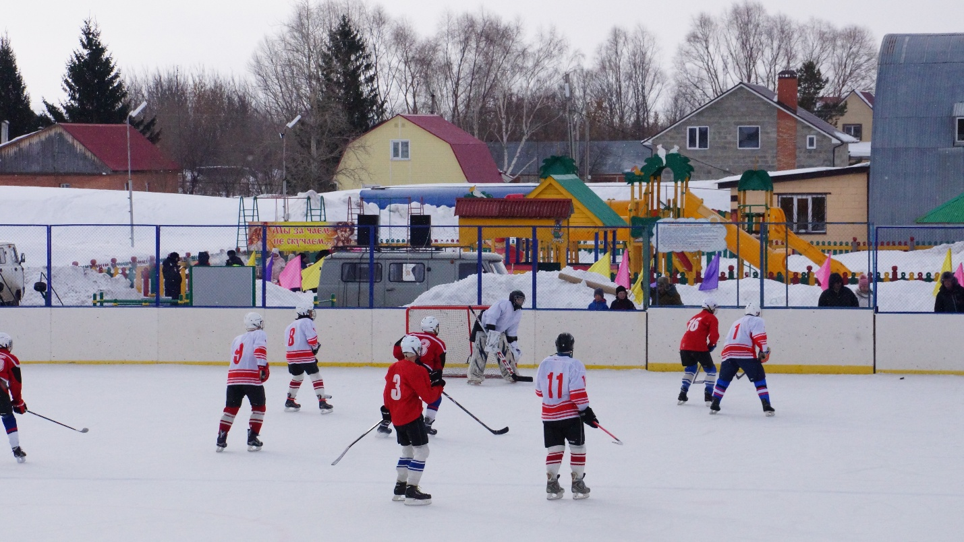

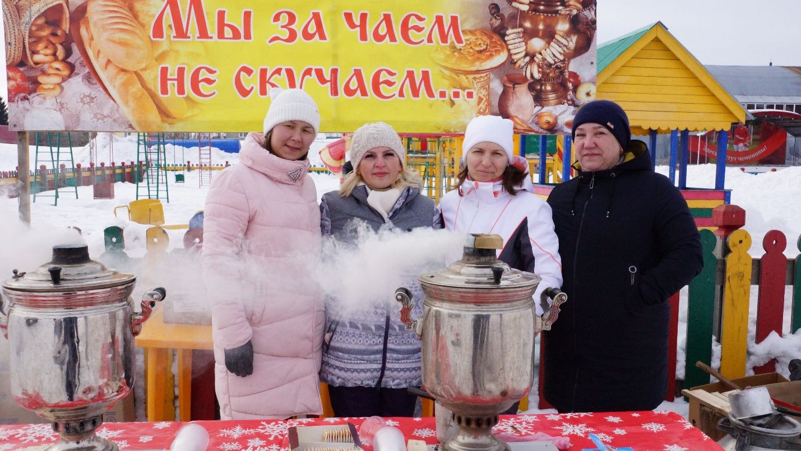
Зрители могли согреться горячим сладким чаем с сушками

Участники будущих турниров
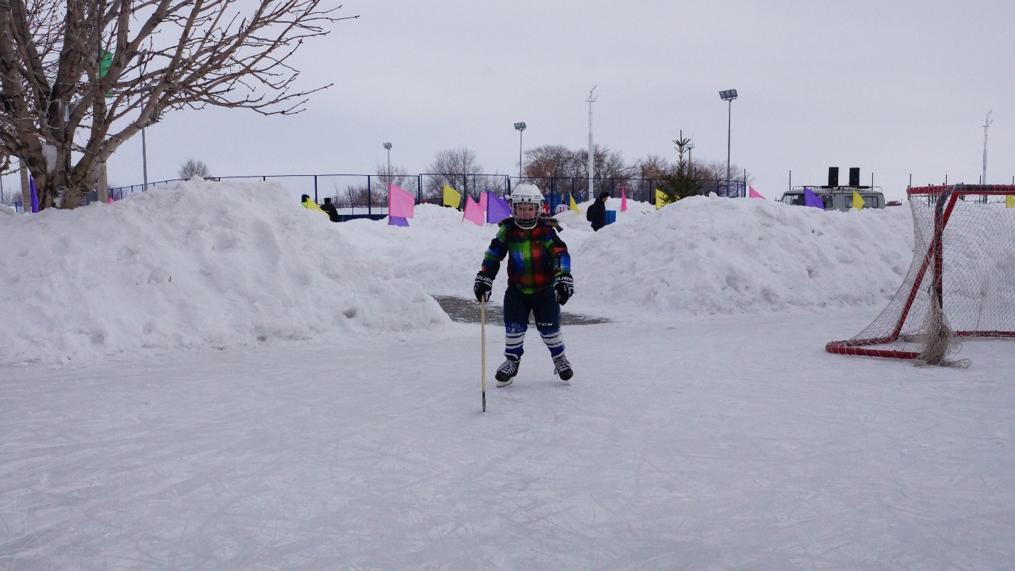

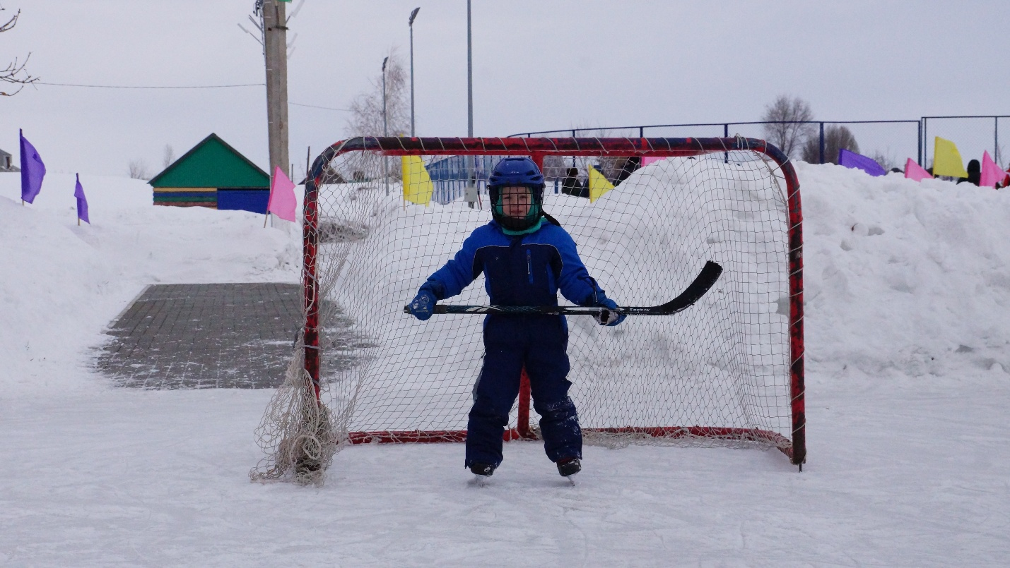

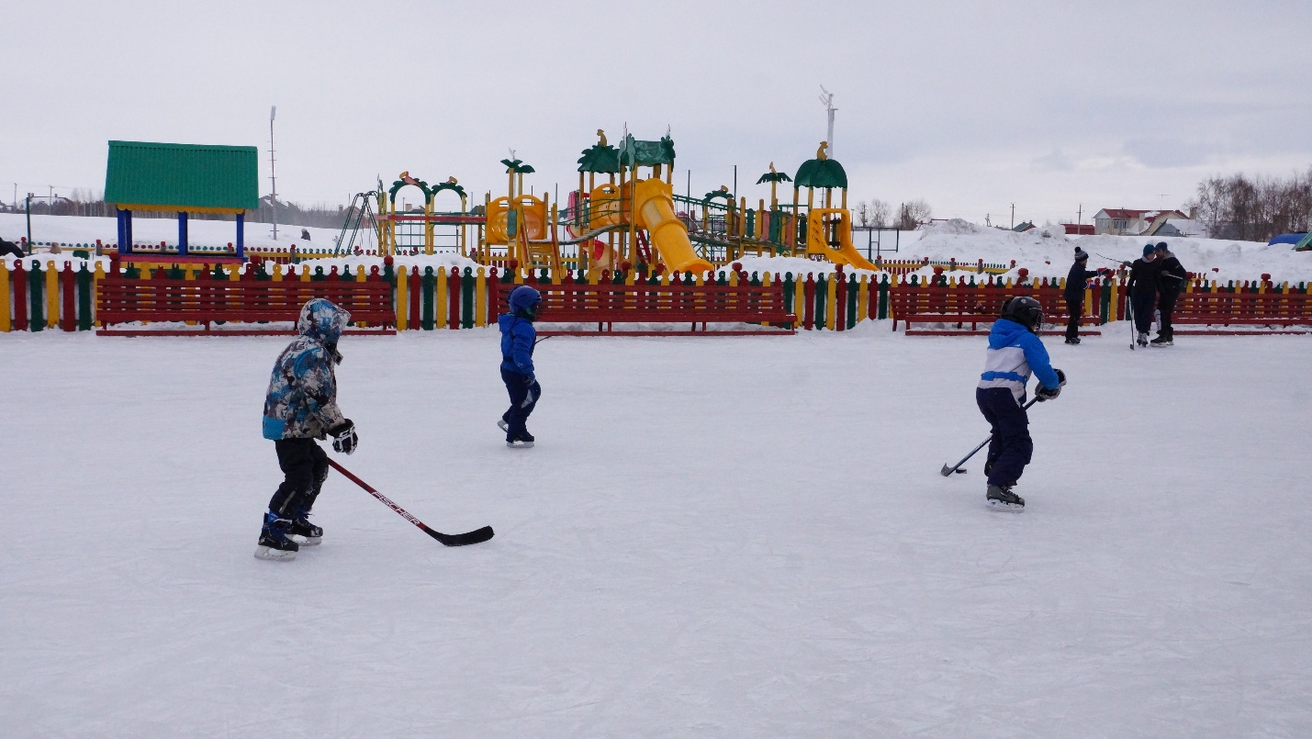

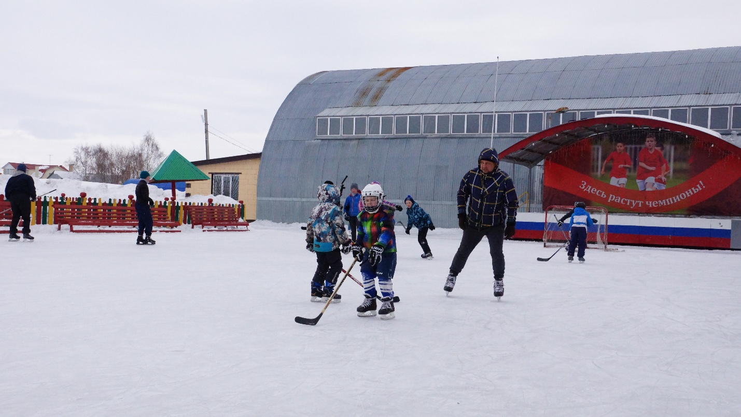

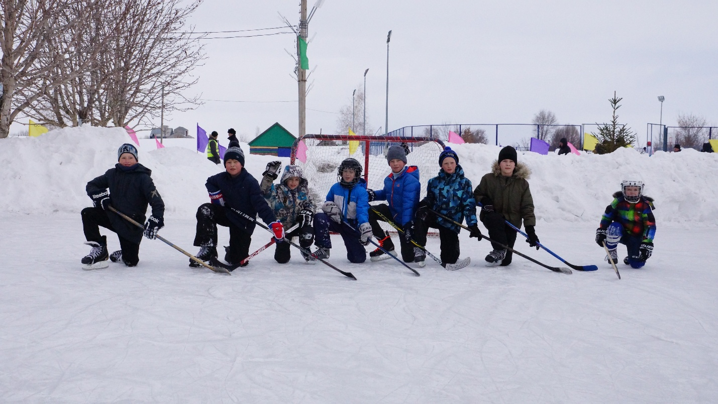

Не только хоккеем жил стадион
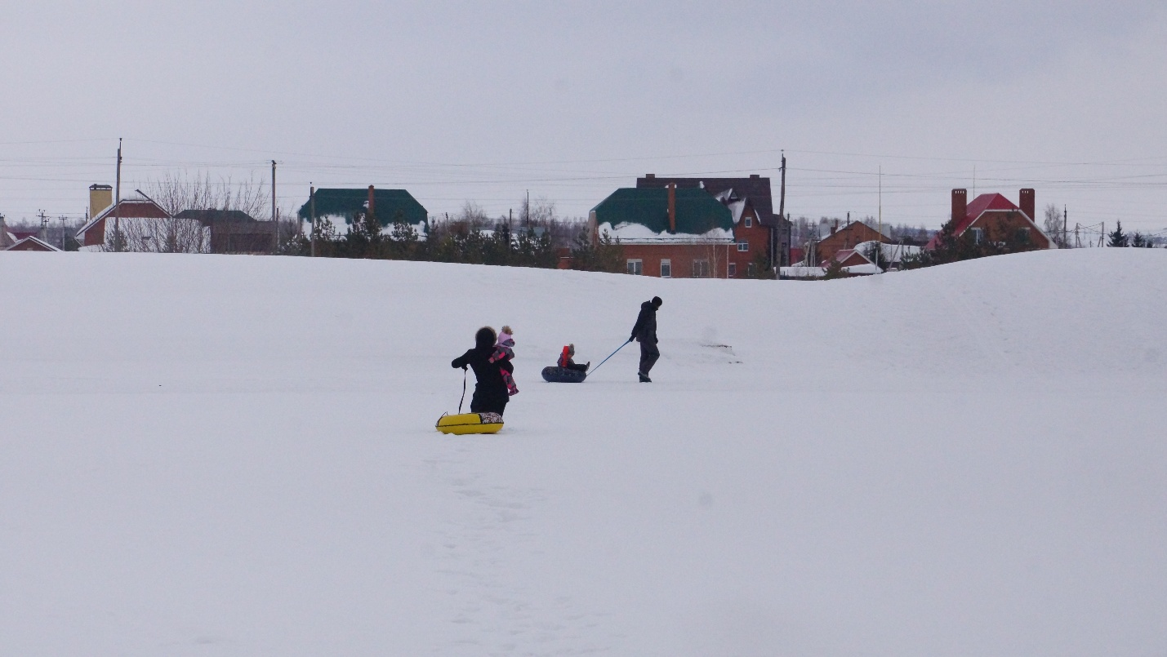

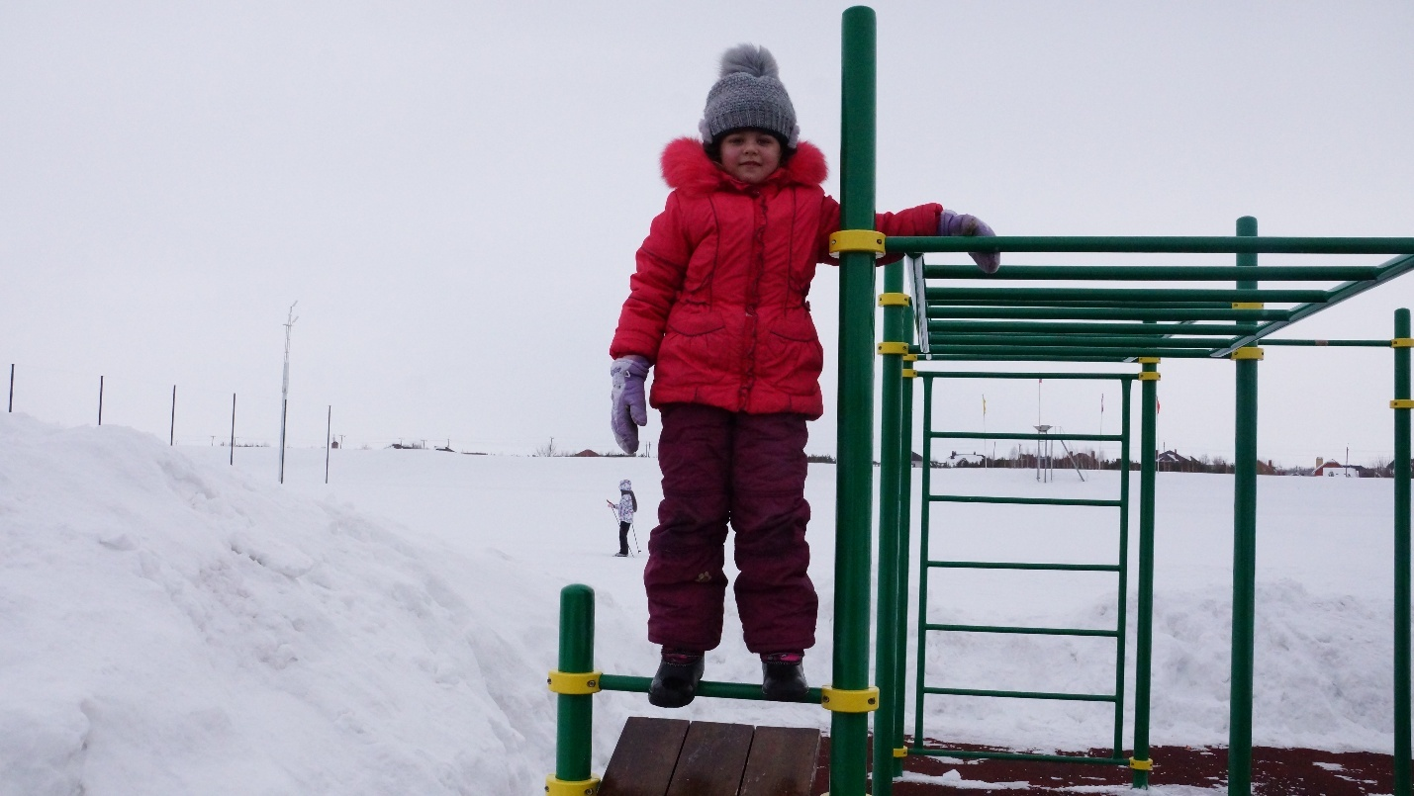

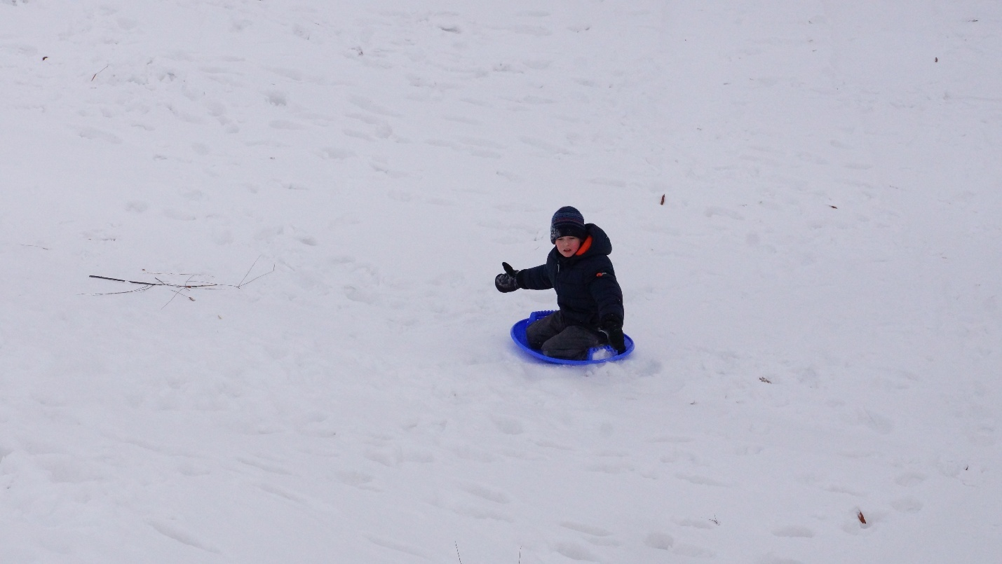

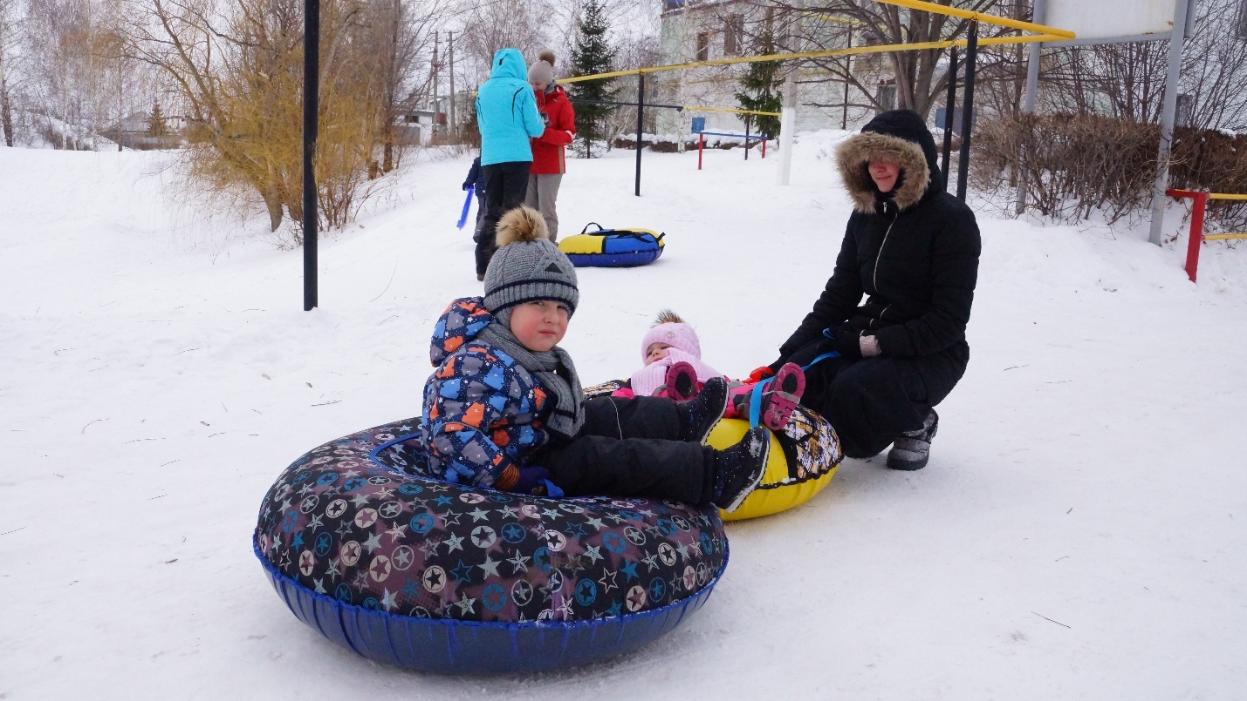

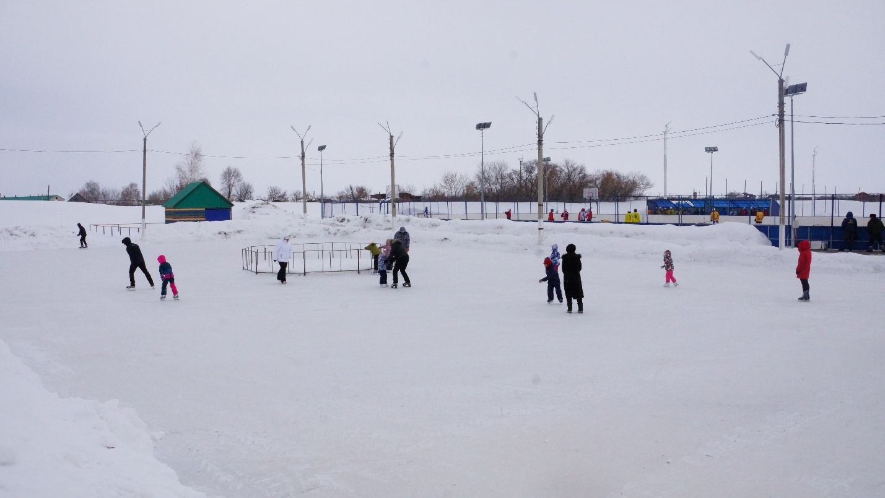

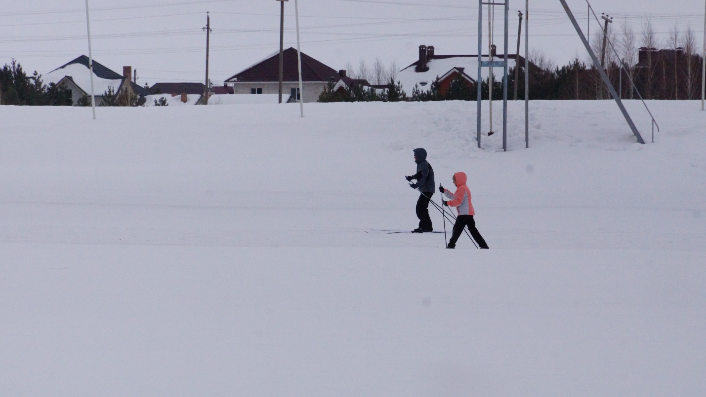

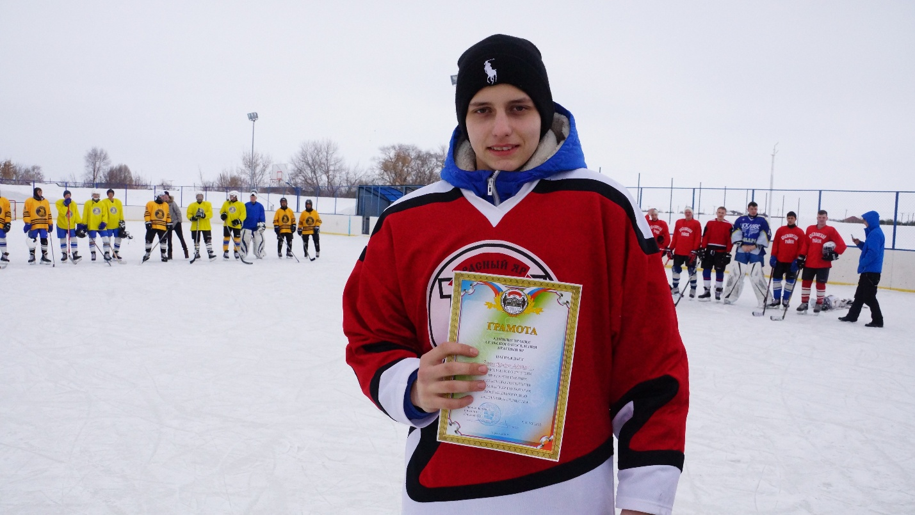
Лучшим вратарь турнира признан Зиньковский Данил, команда «Сок»

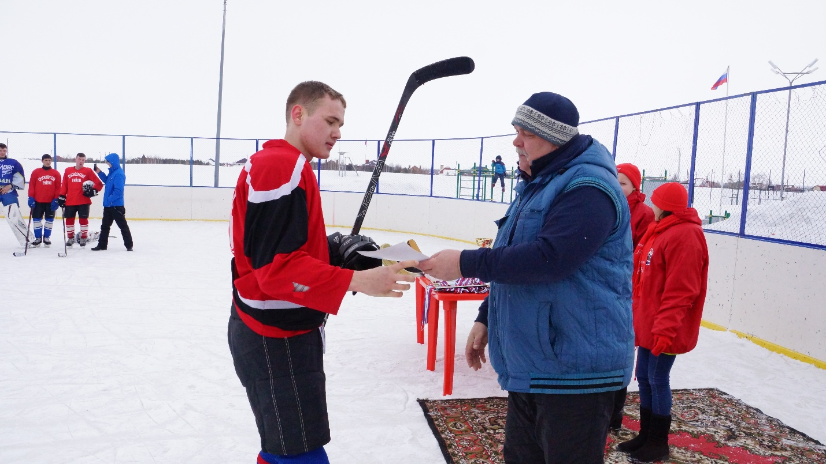
Говердовский Александр из команды «Арсенал» - признан лучшим защитником

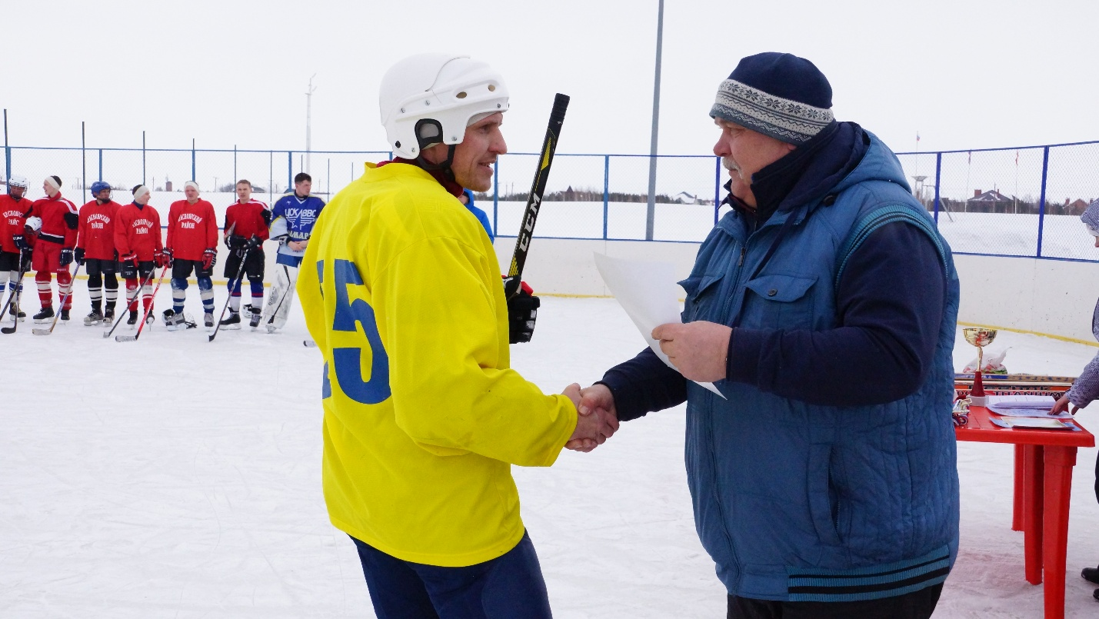
Королёв Владимир, «Викинги» - лучший нападающий

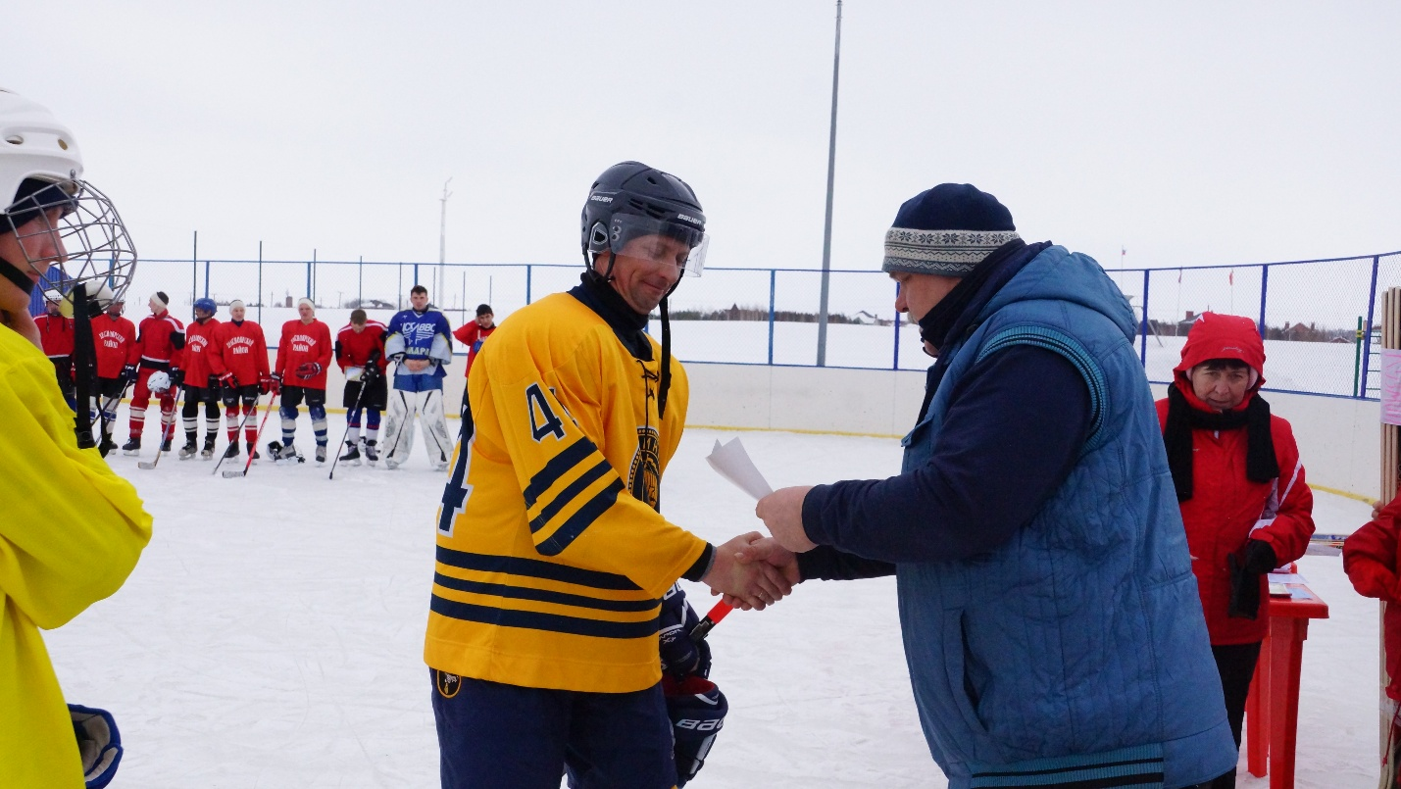
Капитан, играющий тренер команды «Викинг» - Кузьмин Василий Петрович

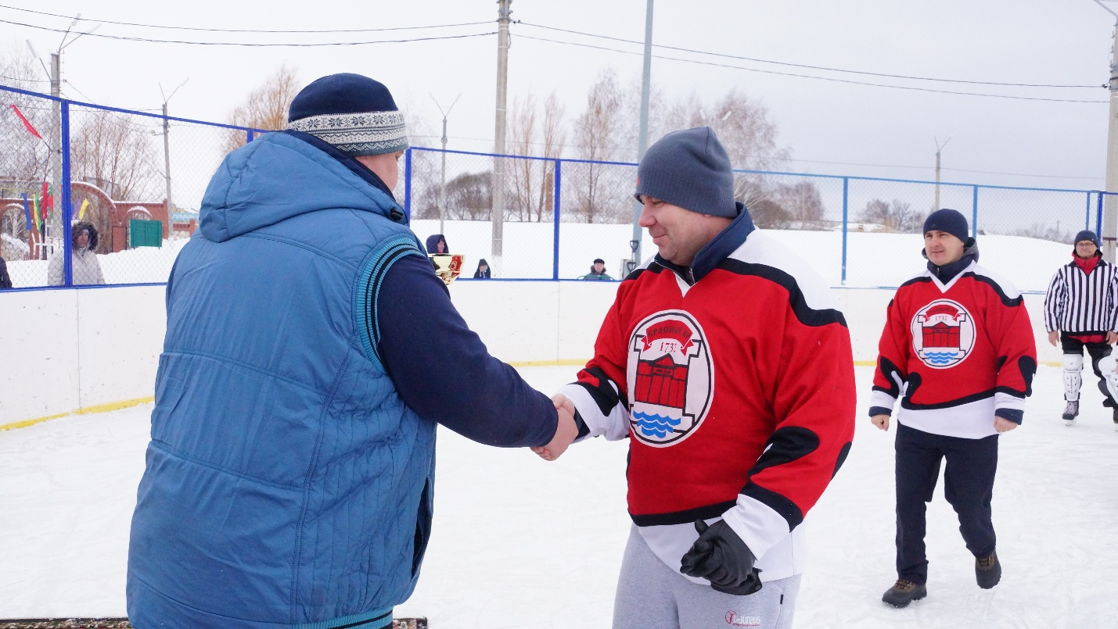
Капитану красноярцев Селивёрстову Павелу вручается кубок

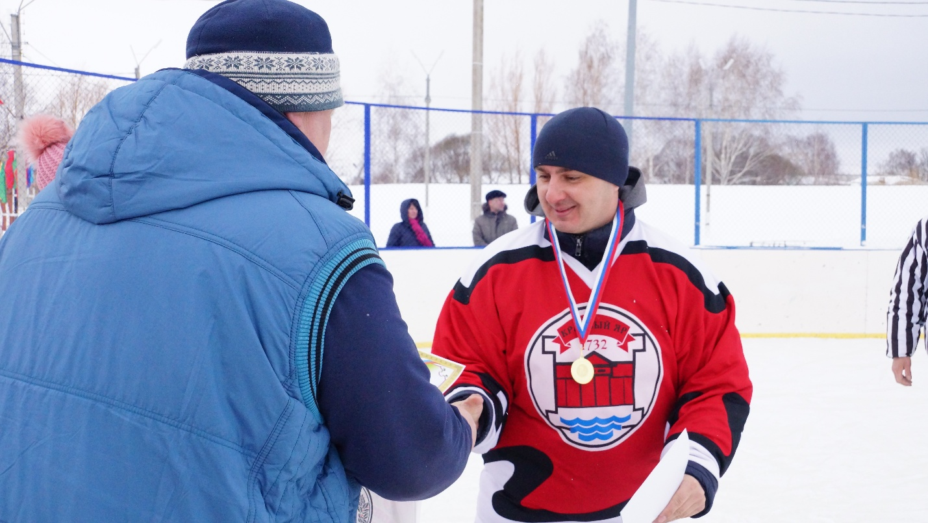
Вручение золотых медалей команде-победительнице

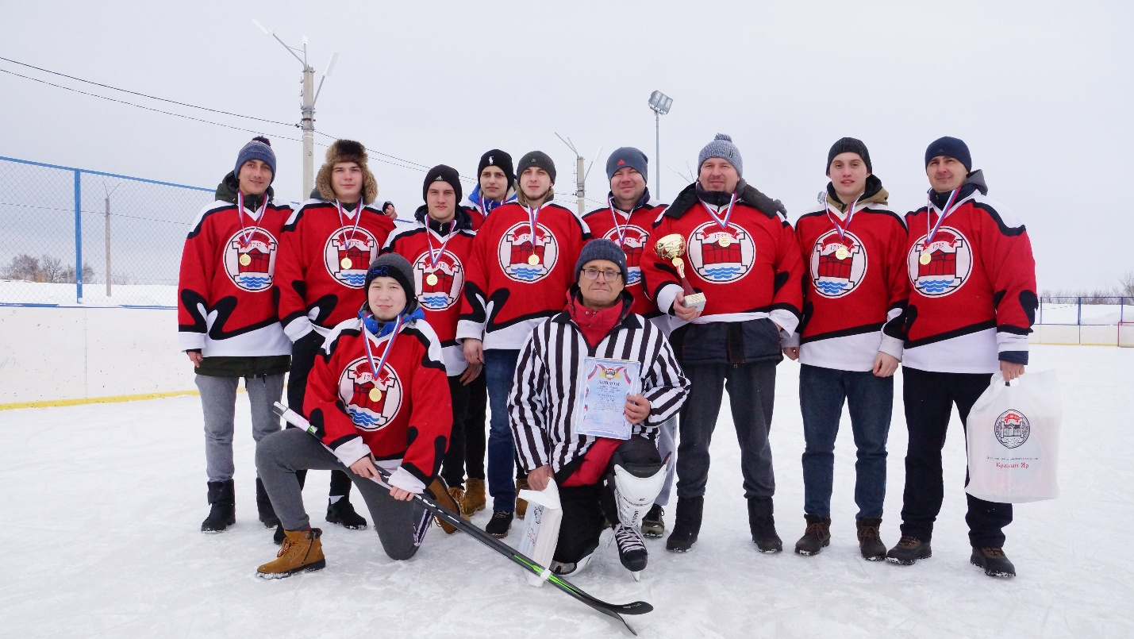
Команда «Сок»

